Kier Cedric Luna  
BMMA501A

Result:

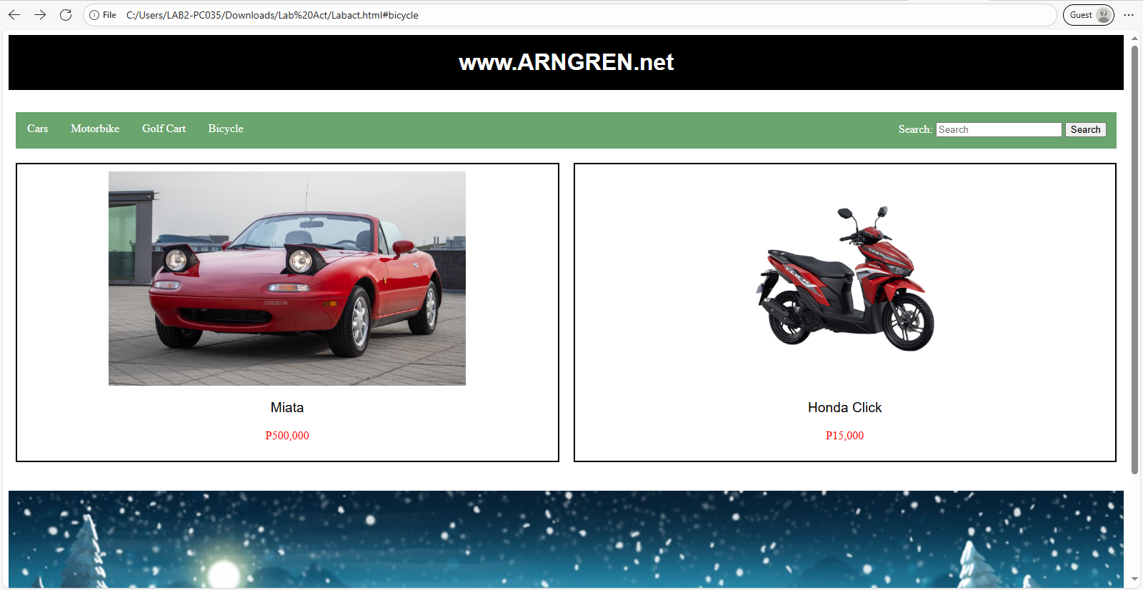

HTML Code:

<html>

    <head>

        <link rel="stylesheet" href="labact.css">

    </head>

    <body>

        <h1>www.ARNGREN.net</h1>

        <div id="nav">

            <ul>

                <li><a href="#cars">Cars</a></li>

                <li><a href="#motorbike">Motorbike</a></li>

                <li><a href="#goldcart">Golf Cart</a></li>

                <li><a href="#bicycle">Bicycle</a></li>

            <form id="search" action="/search" method="get">

                <label for="search-input">Search:</label>

                <input type="text" id="search-input" name="query" placeholder="Search">

                <button type="submit">Search</button>

            </form>

            </ul>

        </div>

        <div id="grid">

            <div id="miata">

                <img src="image1.png" alt="alt img" width="500px" height="300px">

                <p id="name">Miata</p>

                <p id="price">P500,000</p>

            </div>

            <div id="honda">

                <img src="image2.png" alt="alt img" width="300px" height="300px">

                <p id="name">Honda Click</p>

                <p id="price">P15,000</p>

            </div>

        </div>

        <footer>

            <img src="footer.png" alt="footer" width="100%" height="40%">

        </footer>

    </body>

</html>

CSS Code:

#nav, a {

    padding: 10px;

    word-spacing: 100%;

}

h1 {

    font-family: Arial;

    background-color: black;

    text-align: center;

    color: white;

    padding: 20px;

}

#grid {

    display: grid;

    grid-template-columns: 50% 50%;

}

#miata, #honda {

    text-align: center;

    margin: 10px;

    padding: 10px;

    border: 2px black solid;

}

ul {

    list-style-type: none;

    margin: 0;

    padding: 0;

    overflow: hidden;

    background-color: rgb(105, 165, 108);

}

li {

    float: left;

}

#search {

    float: right;

}

ul li a {

    display: block;

    color: white;

    text-align: center;

    padding: 14px 16px;

    text-decoration: none;

}

#search {

    display: block;

    color: white;

    text-align: center;

    padding-top: 14px;

    padding-right: 14px;

    text-decoration: none;

}

ul li a:hover {

    background-color: #111111;

}

#name {

    font-family: Arial;

    font-size: 120%;

}

#price {

    color: red;

}

footer {

    margin-top: 30px;

}